УДК 62-529
DOI:

С.А. Шептунов, Р.И. Кулиев, Т.И. Кулиев, Р.С. Нахушев, М.А. Шереужев, А.А. Шаваев

СИСТЕМА ТЕХНИЧЕСКОГО ЗРЕНИЯ ДЛЯ ОПРЕДЕЛЕНИЯ
СОРТНОСТИ ПИЛОМАТЕРИАЛОВ НА ОСНОВЕ
ИСПОЛЬЗОВАНИЯ СВЕРТОЧНОЙ НЕЙРОННОЙ СЕТИ

Рассмотрена задача определения дефектов на поверхности доски и передачи данных на оптимизатор для дальнейшей выторцовки дефектов (оптимизации потерь), что является одним из этапов полной автоматизации изготовления клееного бруса.
Ключевые слова: техническое зрение, автоматизация, нейронная сеть, сортность пиломатериалов.

S.A. Sheptunov, R.I. Kuliev, T.I. Kulive, R.S. Nakhushev, M.A. Shereuzhev, A.A. Shavaev
TECHNICAL VISION SYSTEM FOR LUMBER QUALITY
GRADE DEFINITION BASED ON USE
OF CONVOLUTIONAL NEURAL NETWORK

At present a man replacement at the fulfillment of routine, labor-intensive and harmful industrial tasks in woodworking industry on the territory of Russia is restrained by the absence of budget for the systems of production automation. At manufacturing laminated timber an accuracy degree in the definition of board quality grade and flow locations in timber in conventional production methods depends upon personal professional skill of a sorter. A human factor often delays and introduces additional production costs, and low accuracy in assorting results in additional financial costs.
The purpose of this work consists in quality increase and the reduction of labor intensity in manufacturing laminated timber on conventional processing lines. The subject of investigations is an automated system for wood defect detection.
The application of the system of machine vision and a trained neural network in the automated system for wood defect detection will allow increasing quality and reducing labor intensity in manufacturing laminated timber on the territory of the Russian Federation.
Key words: technical vision, automation, neural network, lumber quality grade.

В настоящее время замещение человека при выполнении рутинных, трудоемких и вредных производственных задач в деревообрабатывающей промышленности на территории России сдерживается отсутствием бюджета систем автоматизации производства. При производстве клееного бруса степень точности определения сорности досок и обнаружения пороков древесины на традиционных производствах зависит от индивидуальных профессиональных способностей сортировщика. Зачастую человеческий фактор замедляет и вносит дополнительные издержки в производство, низкое точность сортировки приводит к дополнительным финансовым издержкам.

Сортировка пиломатериалов

Сортировка пиломатериалов производится по размерам (длине, ширине, толщине), сортам, назначению, характеру обработки. В современном лесопилении применяют ступенчатую сортировку пиломатериалов: по размерам поперечного сечения - перед сушкой; сортам - после сушки; длинам - перед формированием транспортных пакетов.
В результате сортировки пиломатериалов каждый сорт должен соответствовать конкретным требованиям по отсутствию изъянов.
В нормативной документации пороков насчитывается более 80, но сортность материалов определяют только по 10 видам изъянов (признаков).
Пиломатериалы делят на четыре сорта:
- 1 сорт получают из комлевой части бревна, в которой практически нет сучков;
- 2 сорт получают из комлевой и срединной частей, имеющих небольшое количество сучков;
- 3 и 4 сорт можно получить из любой части бревна;
- в отдельную категорию выделен наивысший, отборный сорт.
Сорт в процессе сортировки пиломатериалов определяется:
- для доски - по худшей ее стороне или кромке;
- для бруса или бруска - по худшей стороне.
В обычной практике различают ручную и автоматическую сортировку материалов. При ручной сортировке распознавание нужных материалов производится персоналом визуально, а отбор осуществляется вручную, хотя отдельные вспомогательные операции (подача материала на сортировочный конвейер, предварительный рассев по крупности) могут быть механизированы. Линии автоматической сортировки значительно облегчают ручной труд, однако распознавание интересующих компонентов, как правило, выполняется человеком. На линиях полностью автоматической сортировки материалов весь процесс сортировки отходов (идентификация отбираемых материалов и их выделение из общего потока) происходит без участия персонала.

Автоматическая сортировка пиломатериалов

Как правило, в основе технологий автоматической сортировки лежит использование сенсоров оптического определения материалов путем облучения потока отходов излучением с определенной длиной волны и последующего спектрального анализа отраженного от поверхности материала излучения [4]. Технологические линии компании Titech GmbH (Германия) являются примером полностью автоматической сортировки материалов [5].
Во многих лесопильных станциях качество доски все еще контролируется сортировщиками. Поскольку дефекты могут варьироваться по-разному (цвет, площадь, форма, количество и тип дефектов), человеческий фактор может влиять на качество результата сортировки. Возникает потребность в автоматизации процесса сортировки.
Подход, предлагаемый в данном проекте, основывается на обучаемых автоматических системах.
Обзор литературы по теме показал, что на сегодняшний день используется подход, в котором из исходного набора, определенного количества изображений выделяются особенности пороков (дескрипторы), на которых происходит обучение классификатора (рис. 1).
В работе [1] представлен метод распознавания пороков на поверхности досок с использованием самоорганизующейся карты Кохонена. Как показано в данной работе, подход, связанный с извлечением дескрипторов из изображения, можно разделить на методы с использованием и без использования сегментации. Для методов с использованием сегментации характерно, что при низкой чувствительности системы пороки вроде трещин не выделяются на изображении (рис. 2), а при высокой чувствительности происходит ложное выделение (рис. 3).

Рис. 1. Обобщенная упрощенная схема системы проверки наличия дефектов

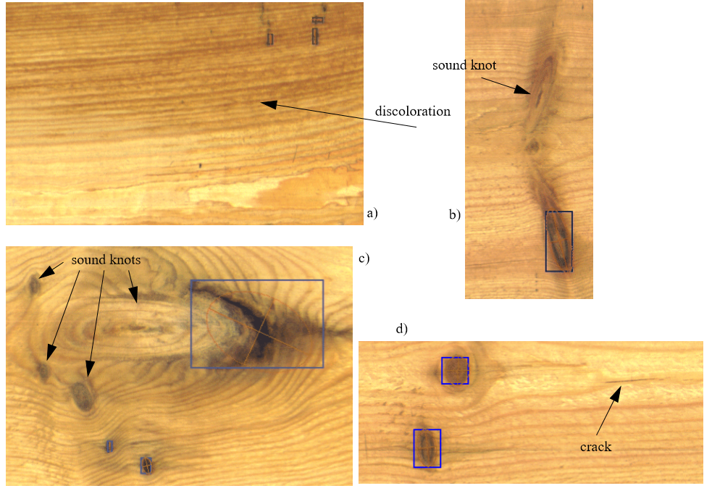

Рис. 2. Пример, когда не выделяется порок

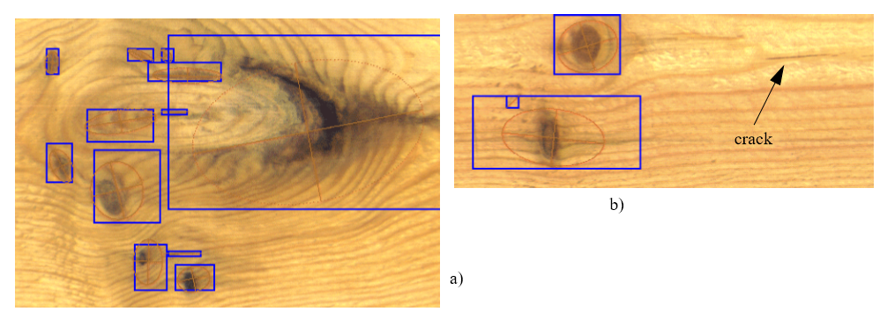

Рис. 3. Пример с ложным выделением порока

В работе [3] использовался метод опорных векторов (SVM). Классификатор на основе SVM показал точность обнаружения трещин 95%.
В рамках данной работы предлагается отойти от явного выделения дескрипторов и передачи их классификатору. Предлагаемый подход основывается на использовании сверточной нейронной сети (СНС) (рис. 4).
Обучение нейронной сети будем производить методом обратного распространения ошибки. Для измерения качества распознавания будем пользоваться методом среднеквадратической ошибки. Создание базы данных, на основе которой осуществляется обучение, производится ручным методом. Специалисты из области деревообработки присваивают ярлык каждому изображению. Ярлык содержит информацию о наличии на изображении дефекта, типе дефекта и области нахождения дефекта.

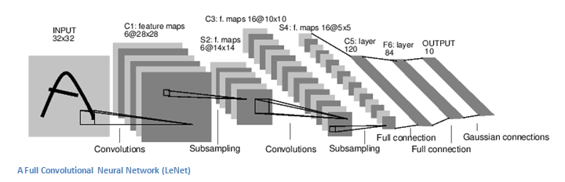

Рис. 4. Структура сверточной нейронной сети LeNet

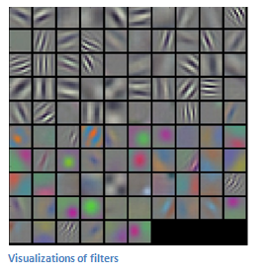
На первых слоях СНС происходит выделение из изображения геометрических примитивов, т.е. свойств базового уровня, путем накладывания стандартных фильтров, используемых для этой задачи (рис. 5). Выход каждого слоя является входом следующего. При этом результаты представляются в виде карт свойств. Каждый набор вводных данных описывает позиции, где на исходном изображении встречаются определенные базовые признаки. На каждом следующем слое определяются признаки более высокого уровня. Полносвязный слой, предназначенный для определения класса изображения, в нашем случае определяет наличие и тип порока на поверхности ламели.
Рис. 5. Визуализация фильтров СНС

Аппаратная часть состоит из двух камер, устройств позиционирования и ЭВМ. Важной задачей в сортировке заготовок является не только определение наличия и типа пороков, но также определение их размеров и взаимного расположения. Данные параметры обусловливают отнесение заготовки к тому или иному сорту. Поскольку одна камера, находящаяся в фиксированном положении, не может дать информацию, необходимую для определения указанных параметров, принято решение использовать стереопару. На основе изображений стереопары будет строиться карта глубины в абсолютном масштабе, что позволит определить интересующие параметры.

Рис. 6. Обобщенная схема алгоритма вычисления расстояния до объекта

Результаты СНС по определению наличия пороков на изображении заготовки необходимо соотнести с картой глубины. Для этого предлагается использовать подход, применяемый при работе с RGBD-изображениями, но распознавание объекта будет производиться на 2D-изображении. Области с наличием пороков после процессов стереоректификации и построения карты диспарностей соотносятся с расстояниями на карте глубины.

СПИСОК ЛИТЕРАТУРЫ

- Kauppinen, H. Non-segmenting defect detection and SOM based classification for surface inspection using color vision / H. Kauppinen, H. Rautio, O. Silven // Conference on Polarization and Color Techniques in Industrial Inspection. - Munich, Germany, 1999. - Р. 270-280.
- Ильясов, Э.С. Вычисление расстояния до наблюдаемого объекта по изображениям со стереопары / Э.С. Ильясов // Молодой ученый. - 2016. - № 14 (118).
- Bolg, L. Computer Vision and Graphics / L. Bolg, J. Kulikowski, K. Wojciechowski // International Conference. - Poland, 2008.
- Слюсарь, Н.Н. Разработка комплексной технологической схемы сортировки твердых бытовых отходов / Н.Н. Слюсарь, Д.Л. Борисов, В.Н. Григорьев // Вестн. ПНИПУ. Урбанистика. - 2011.
- Хюскенс, Ю. Автоматическая сортировка мусора / Ю. Хюскенс, М. Клуттиг // Инновации в теории и практике обращения с отходами: презентац. материалы междунар. науч.-практ. конф. (г. Пермь, 5-6 нояб. 2009 г.).

- Kauppinen, H. Non-segmenting defect detection and SOM based classification for surface inspection using color vision / H. Kauppinen, H. Rautio, O. Silven // Conference on Polarization and Color Techniques in Industrial Inspection. - Munich, Germany, 1999. - Р. 270-280.
- Iliyasov, E.S. Computation of distance to object observed through images from stereomate / E.S. Iliyasov // Young Scientist. – 2016. – No.14 (118).
- Bolg, L. Computer Vision and Graphics / L. Bolg, J. Kulikowski, K. Wojciechowski // International Conference. - Poland, 2008.
- Slyusar,N.N. Development of complex technological procedure for solid domestic waste assorting / N.N. Slyusar, D.L. Borisov. V.N. Grigoriev // Bulletin of PRIPU. – Urbanistics. – 2011.
- Hewskens, Y. Refuse automatic sorting / Y. Hewskens, M. Kluttig // Innovations in Theory and Practice of Waste Processing: Proceedings of the Inter. Scientific Practical Conf. (Perm, November 5-6, 2009).

Статья поступила в редколлегию 5.10.17.
Рецензент: д.т.н., профессор ИКТИ РАН
Куликов М.Ю.

Сведения об авторах:

Шептунов Сергей Александрович, д.т.н., профессор, директор Института конструкторско-технологической информатики РАН, e-mail: ship@ikti.ru.
Кулиев Расул Ибрагимович, аспирант Института конструкторско-технологической информатики РАН, e-mail: kulras@mail.ru.
Кулиев Таусо Ибрагимович, аспирант Института конструкторско-технологической информатики РАН, e-mail: tauso@mail.ru.
Нахушев Рахим Суфьянович, аспирант Института конструкторско-технологической информатики РАН,
e-mail: electronics_rn@mail.ru.
Шереужев Мадин Артурович, выпускник МГТУ им. Н.Э. Баумана, e-mail: shereuzhev@gmail.com.
Шаваев Азамат Алиевич, аспирант Института конструкторско-технологической информатики РАН, e-mail: aza.shavaev@gmail.com.

Sheptunov Sergey Alexandrovich, D. Eng., Prof., Director of the Institute of Design-technological Informatics of RAS, e-mail: ship@ikti.ru.
Kuliev Rasul Ibragimovich, Post graduate student, the Institute of Design-technological Informatics of RAS, e-mail: kulras@mail.ru
Kuliev Tauso Ibragimovich, Post graduate student, the Institute of Design-technological Informatics of RAS, e-mail: tauso@mail.ru.
Nakhushev Rakhim Sufiyanovich, Post graduate student, the Institute of Design-technological Informatics of RAS, e-mail: electronics_rn@mail.ru.
Shereuzhev Madin Arturovich, Graduating student of Bauman STU of Moscow, e-mail: shereuzhev@gmail.com.
Shavaev Azamat Alievich, Past graduate student, the Institute of Design-technological Informatics of RAS, e-mail: aza.shavaev@gmail.com.

